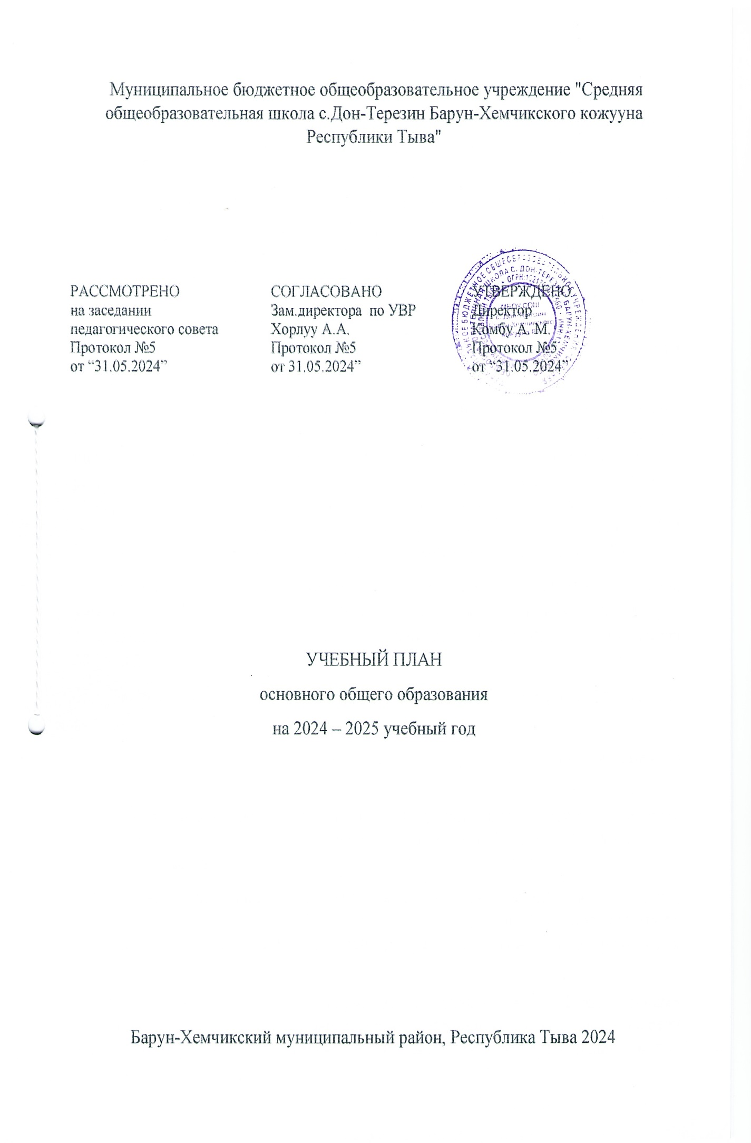
ПОЯСНИТЕЛЬНАЯ ЗАПИСКА
Учебный план основного общего образования Муниципального бюджетного общеобразовательноого учреждения "Средняя общеобразовательная школа с.Дон-Терезин Барун-Хемчикского кожууна Республики Тыва" (далее - учебный план) для 5-9 классов, реализующих основную образовательную программу основного общего образования, соответствующую ФГОС ООО (приказ Министерства просвещения Российской Федерации от 31.05.2021 № 287 «Об утверждении федерального государственного образовательного стандарта основного общего образования»), фиксирует общий объём нагрузки, максимальный объём аудиторной нагрузки обучающихся, состав и структуру предметных областей, распределяет учебное время, отводимое на их освоение по классам и учебным предметам.
Учебный план является частью образовательной программы Муниципальное бюджетное общеобразовательное учреждение "Средняя общеобразовательная школа с.Дон-Терезин Барун-Хемчикского кожууна Республики Тыва", разработанной в соответствии с ФГОС основного общего образования, с учетом Федеральной образовательной программой основного общего образования, и обеспечивает выполнение санитарно-эпидемиологических требований СП 2.4.3648-20 и гигиенических нормативов и требований СанПиН 1.2.3685-21.
Учебный год в Муниципальное бюджетное общеобразовательное учреждение "Средняя общеобразовательная школа с.Дон-Терезин Барун-Хемчикского кожууна Республики Тыва" начинается 01.09.2024 и заканчивается 30.05.2025.
Продолжительность учебного года в 5-9 классах составляет 34 учебные недели.
Учебные занятия для учащихся 5-9 классов проводятся по 6-ти дневной учебной неделе.
Максимальный объем аудиторной нагрузки обучающихся в неделю составляет в 5 классе – 32 часа, в 6 классе – 33 часа, в 7 классе – 35 часов, в 8-9 классах – 36 часов. .
Учебный план состоит из двух частей — обязательной части и части, формируемой участниками образовательных отношений. Обязательная часть учебного плана определяет состав учебных предметов обязательных предметных областей.
Часть учебного плана, формируемая участниками образовательных отношений, обеспечивает реализацию индивидуальных потребностей обучающихся. Время, отводимое на данную часть учебного плана внутри максимально допустимой недельной нагрузки обучающихся, может быть использовано: на проведение учебных занятий, обеспечивающих различные интересы обучающихся
В Муниципальном бюджетном общеобразовательном учреждении "Средняя общеобразовательная школа с.Дон-Терезин Барун-Хемчикского кожууна Республики Тыва" языком обучения является русский язык.
По заявлению родителей (законных представителей) несовершеннолетних обучающихся осуществляется изучение родного языка и родной литературы из числа языков народов РФ, государственных языков республик РФ.
При изучении предметов не осуществляется деление учащихся на подгруппы.
Промежуточная аттестация – процедура, проводимая с целью оценки качества освоения обучающимися части содержания (четвертное оценивание) или всего объема учебной дисциплины за учебный год (годовое оценивание).
Промежуточная/годовая аттестация обучающихся за четверть осуществляется в соответствии с календарным учебным графиком.
Все предметы обязательной части учебного плана оцениваются по четвертям. Предметы из части, формируемой участниками образовательных отношений, являются безотметочными и оцениваются «зачет» или «незачет» по итогам четверти.
Промежуточная аттестация проходит на последней учебной неделе четверти. Формы и порядок проведения промежуточной аттестации определяются «Положением о формах, периодичности и порядке
текущего контроля успеваемости и промежуточной аттестации обучающихся Муниципального бюджетного общеобразовательного учреждения "Средняя общеобразовательная школа с.Дон-Терезин Барун-Хемчикского кожууна Республики Тыва".
Освоение основной образовательной программ основного общего образования завершается итоговой аттестацией.
Нормативный срок освоения основной образовательной программы основного общего образования составляет 5 лет.

Учебный план основного общего образования для 6-дневной учебной недели (изучение родного и (или) государственного языка наряду с преподаванием на русском языке, вариант №5)
Предметные области | Учебные предметы / курсы | Количество часов в неделю
Предметные области | Учебные предметы / курсы | V |  | VI | VII | Всего
Обязательная часть
Русский язык и литература | Русский язык | 5/170 |  | 6/204 | 4/136 | 15/510
Русский язык и литература | Литература | 3/102 |  | 3/102 | 2/68 | 8/272
Родной язык и родная литература | Родной язык и (или) государственный язык республики Российской Федерации | 2/68 |  | 2/68 | 2/68 | 6/204
Родной язык и родная литература | Родная литература | 1/34 |  | 1/34 | 1/34 | 3/102
Иностранные языки | Иностранный язык | 3/102 |  | 3/102 | 3/102 | 9/306
Математика и информатика | Математика | 5/170 |  | 5/170 |  | 10/340
Математика и информатика | Алгебра |  |  |  | 3/102 | 3/102
Математика и информатика | Геометрия |  |  |  | 2/68 | 2/68
Математика и информатика | Вероятность и статистика |  |  |  | 1/34 | 1/34
Математика и информатика | Информатика |  |  |  | 1/34 | 1/34
Общественнонаучные предметы | История. Всеобщая история | 2/68 |  | 2/68 | 2/68 | 6/204
Общественнонаучные предметы | Обществознание |  |  | 1/34 | 1/34 | 2/68
Общественнонаучные предметы | География | 1/34 |  | 1/34 | 2/68 | 4/136
Естественнонаучные предметы | Физика |  |  |  | 2/68 | 2/68
Естественнонаучные предметы | Химия |  |  |  |  | -
Естественнонаучные предметы | Биология | 1/34 |  | 1/34 | 1/34 | 3/102
Основы духовнонравственной  культуры народов России | Основы духовнонравственной культуры народов России | 1/34 |  | 1/34 | - | 2/68
Искусство | Изобразительное искусство | 1/34 |  | 1/34 | 1/34 | 2/68
Искусство | Музыка | 1/34 | 1/34 |  | 1/34 | 2/68
Технология | Труд (технология) | 2/68 | 2/68 |  | 2/68 | 4/136
Физическая культура и основы безопасности жизнедеятельности | Физическая культура | 2/68 | 2/68 |  | 2/68 | 4/136
Физическая культура и основы безопасности жизнедеятельности | Основы безопасности и защиты Родины | - |  | - | - | -
Итого |  | 30/1020 |  | 32/1088 | 33/1122 | 95/3230
Часть, формируемая участниками образовательных отношений |  | 2/68 |  | 1/34 | 2/68 | 5/170
Родной(тувинский) язык |  | 1/34 |  | 1*/34 | 1/34 | 3/102
Родная (тувинская) литература |  | 1/34 |  |  | 1/34 | 2/68
История Тувы
География Тувы
Учебные недели |  | 34 |  | 34 | 34 | 34
Всего часов |  | 1088 |  | 1122 | 1190 | 3400
Максимально допустимая недельная нагрузка (при 6-дневной неделе) в соответствии с действующими санитарными правилами и нормами |  | 32 |  | 33 | 35 | 100

Учебный план основного общего образования с изучением родного языка или на родном языке
Вариант №4
Предметные области | Учебные предметы / курсы | Количество часов в неделю
Предметные области | Учебные предметы / курсы | VIII | IX | Всего
Обязательная часть
Русский язык и литература | Русский язык | 3/102 | 3/102 | 6/204
Русский язык и литература | Литература | 2/68 | 3/102 | 5/170
Родной язык и родная литература | Родной язык и (или) государственный язык республики Российской Федерации | 2/68 | 2/68 | 6/204
Родной язык и родная литература | Родная литература | 1/34 | 1/34
Иностранные языки | Иностранный язык | 3/102 | 3/102 | 15/510
Математика и информатика | Математика |  |  | 10/340
Математика и информатика | Алгебра | 3/102 | 3/102 | 6204
Математика и информатика | Геометрия | 2/68 | 2/68 | 4/136
Математика и информатика | Вероятность и статистика | 1/34 | 1/34 | 2/68
Математика и информатика | Информатика | 1/34 | 1/34 | 2/68
Общественно-научные предметы | История | 2/68 | 2/68 | 4/136
Общественно-научные предметы | Обществознание | 1/34 | 1/34 | 2/68
Общественно-научные предметы | География | 2/68 | 2/68 | 4/136
Естественно-научные предметы | Физика | 2/68 | 3/102 | 5/170
Естественно-научные предметы | Химия | 2/68 | 2/68 | 4/136
Естественно-научные предметы | Биология | 2/68 | 2/68 | 4/136
Основы духовно-нравственной культуры народов России | Основы духовно-нравственной культуры народов России
Искусство | Изобразительное искусство |  |  | 3/102
Искусство | Музыка | 1/34 |  | 1/34
Технология | Технология | 1/34 | 1/34 | 1/34
Основы безопасности и защиты Родины | Основы безопасности и защиты Родины | 1/34 | 1/34 | 2/68
Физическая культура | Физическая культура | 2/68 | 2/68 | 10/340
Итого |  | 34/1156 | 35/1190 | 69/2346
Часть, формируемая участниками образовательных отношений |  | 2/68 | 1/34 | 3/102
Родной (тувинский язык)* |  | 1 |  | 1/34
История Тувы** |  |  | 1 | 1/34
География Тувы*** |  | 1 |  | 1/34
Учебные недели |  | 34 | 34 | 34
Всего часов |  | 1224 | 1224 | 2448
Максимально допустимая недельная нагрузка (при 5-дневной неделе) в соответствии с действующими санитарными правилами и нормами |  | 36 | 36 | 68

Внеурочная деятельность в основной школе.
В соответствии с ФГОС ООО основная образовательная программа основного общего образования реализуется образовательной организацией через внеурочную деятельность.
Цели организации внеурочной деятельности на уровне начального общего образования:
-обеспечение соответствующей возрасту адаптации ребёнка в образовательной организации, создание благоприятных условий для развития ребёнка, учёт его возрастных и индивидуальных особенностей.
План внеурочной деятельности формируется МБОУ СОШ с.Дон-Терезин направлен в первую очередь на достижение обучающимися планируемых результатов освоения основной образовательной программы начального общего образования.
План внеурочной деятельности разделены на две части:
Часть для каждого обучающегося.
Вариативная часть.
В часть для каждого обучающегося включены:
1 час в неделю - на информационно-просветительские занятия патриотической, нравственной и экологической направленности "Разговоры о важном" (понедельник, первый урок), которые направлены на развитие ценностного отношения обучающихся к своей родине – России, населяющим ее людям, ее уникальной истории, богатой природе и великой культуре. Внеурочные занятия «Разговоры о важном» должны быть направлены на формирование соответствующей внутренней позиции личности обучающегося, необходимой ему для конструирования и ответственного поведения в обществе. Письмо Минпросвещения России от 17.06.2022 г. N 03-871 "Об организации занятий "Разговоры о важном";
1 час в неделю - на занятия по формированию функциональной грамотности обучающихся, в том числе финансовой грамотности;
1 час в неделю - на занятия, направленные на удовлетворение профориентационных интересов и потребностей обучающихся (в том числе основы предпринимательства). Курсы введены с целью воспитания патриотических чувств школьников, чувства любви к большой и малой Родине и развития функциональной коммуникативной грамотности, культуры диалогического общения и словесного творчества.
Вариативная часть. Данная часть представлена тремя направлениями:
1.Изучение учебных предметов
Развитие личности и самореализации обучающихся
-Школьный театр 1 час в неделю в 5-7,8-9 классах;
-Народные игры 1 час в неделю в 5-7,8-9 классах
Удовлетворение социальных интересов и потребностей
-Улусчу ужурлар 1 час в неделю в 5-6,7 классах

План внеурочной деятельности (недельный)
Муниципальное бюджетное общеобразовательное учреждение "Средняя общеобразовательная школа с.Дон-Терезин Барун-Хемчикского кожууна Республики Тыва"

Учебные курсы | Количество часов в неделю
Учебные курсы | 5 | 6 | 7 |  | 8 |  | 9
Разговоры о важном | 1 | 1 | 1 |  |  | 1 | 1
Формирование функциональной грамотности | 1 | 1 | 1 |  |  | 1 | 1
Профориентация |  | 1 | 1 |  |  | 1 | 1
Мой язык - мое богатство/ "Торээн дылым - эртине байлаам" |  |  |  |  |  | 1 | 1
"Литература и другие виды искусства"/ "Литература болгаш уран чуулдун хевирлери" |  |  |  |  |  |  | 1
Математика |  | 1 |  |  |  |  | 1
Русский язык |  |  |  |  |  |  | 1
Школьный театр | 1 |  | 1
Школьный хор |  | 1 |  |  | 1
«Я, ты, он, она» | 1
Народоведение | 1
«Движение первых» | 1 | 1 | 1 |  |  |  | 1
Робототехника |  |  | 1
Хуреш | 1 | 1 | 1 | 1
Юные натуралисты |  |  |  | 1
Шахмат |  |  |  |  |  |  | 1
Литературное краеведение |  | 1 | 1 | 1
Хранители истории | 1
ИТОГО недельная нагрузка | 8 | 8 | 8 |  | 8 |  | 9

